Date :

Des mots à lire et à construire

1. **Lis ces phrases – Attache-les à la bonne image :**

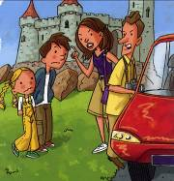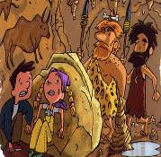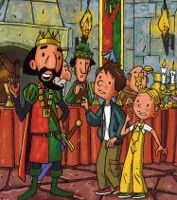

Nina et David sont cachés près d’un rocher.

Les parents de Nina et David sont fâchés.

Nina et David parlent avec le comte de la Roche.

1. **Ecris ce que tu vois sur l’image à l’aide de la liste de mots :**

Il y a – soldat – château – cheval – soleil - beau

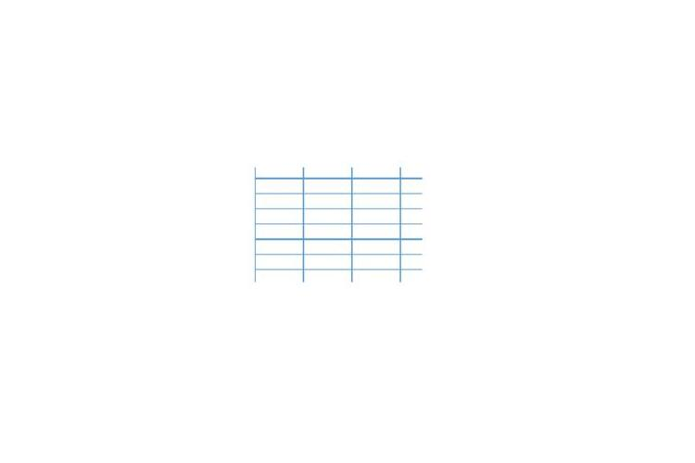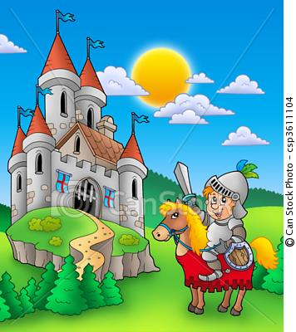



1. 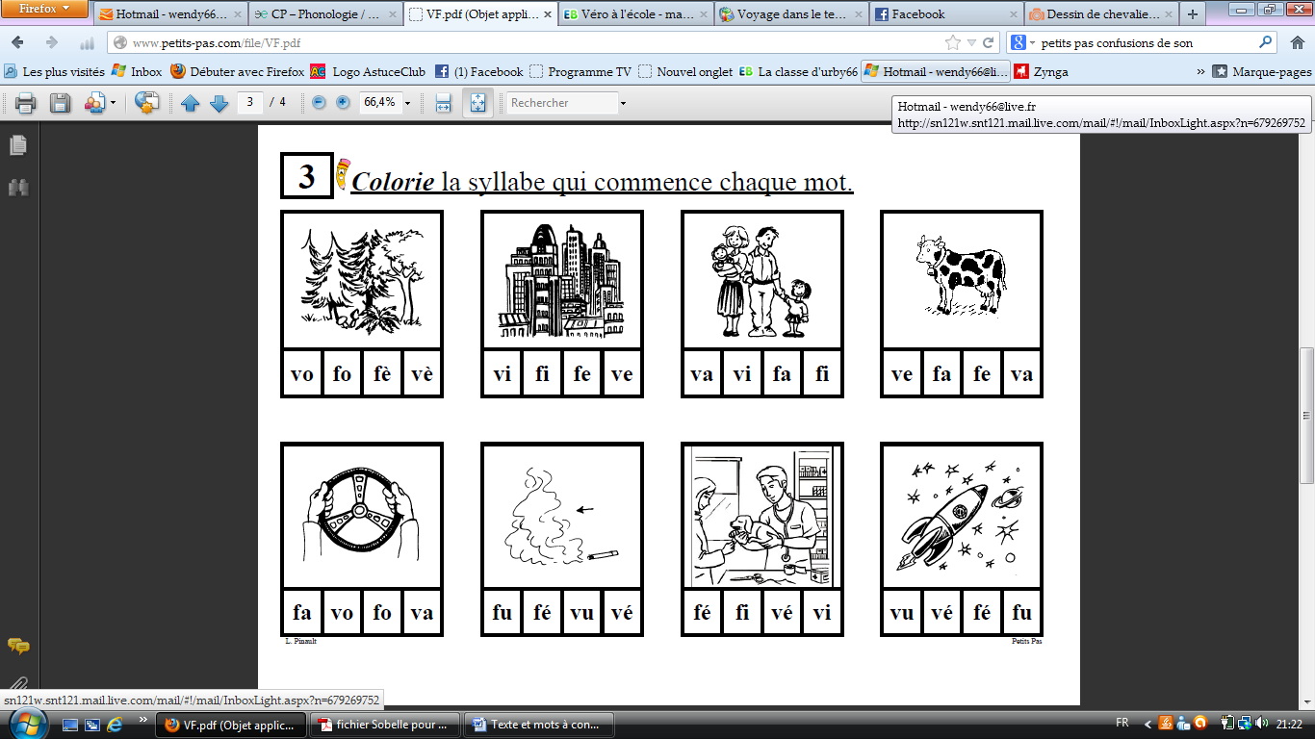**Confusion [v]/[f]**: **colorie la bonne syllabe puis complète les mots**:

